Дејан Јованчић – Ваннаставне активности 2017/18
- Учешће на такмичењима :
- Припрема 4 (четири) тима по три такмичара за учешће на Смотри кратког ђачког филма - за школску 2017/2018. годину.
(радови се шаљу до 7. маја 2018.)
Опис такмичења :
Републичко такмичење на коме учествују ученици основних и средњих школа.
Ученици су груписани у тимове који се састоје највише од три члана. Сваки тим такмичара мора имати наставника-ментора. Током рада на пројекту од наставника и ученика се очекује да савладају и употребе софтвер за обраду креираних видео материјала (било који софтвер) као и да успешно рукују хардвером (дигитални фотоапарат, камкодер, веб камера....) којим се снимају делови дигиталног филма. Ученици праве филм (трајање филма је до 5 минута) на задату тему који се обавезно јавно објављује. Израда филма подразумева јасну идеју изражену креативност, рад на дизајну кроз израду менија, титлова и ефеката, као и интеграцију фотографија и аудио материјала са видео записом.
Тимови :
р.бр. | Име ученика | Презиме ученика | Разред и одељење | Пол | Датум рођења
 | Лука | Стојановић | I, Е11 | М | 05.11.2002.
 | Вељко | Стевић | I, E11 | М | 29.04.2002.
 | Александра | Тодоровић | Г, 12 | Ж | 03.01.2003.

р.бр. | Име учениа | Презиме ученика | Разред и одељење | Пол | Датум рођења
 | Милан | Балабановић | I, Е11 | М | 06.10.2002.
 | Илија | Богићевић | I, E11 | М | 29.09.2002.
 | Алекса | Вуксановић | I, Е11 | М | 26.04.2002.

р.бр. | Име ученика | Презиме ученика | Разред и одељење | Пол | Датум рођења
 | Лазар | Павићевић | I, Е13 | М | 03.06.2002.
 | Милан | Милојевић | I, E13 | М | 19.04.2002.
 | Лазар | Стефановић | I, Е13 | М | 30.10.2002.

р.бр. | Име ученика | Презиме ученика | Разред и одељење | Пол | Датум рођења
 | Андрија | филиповић | I, Е14 | М | 22.02.2002.
 | Јован | Петровић | I, E14 | М | 06.12.2002.
 | Предраг | Стојковић | I, Е14 | М | 03.02.2003.

- Припрема (менторски рад) ученика за такмичење на конкурс „Енергију штедим ЈА више вредим 8“ (конкурс отворен до 30. маја 2018.), који ЕГШ „Никола Тесла – Јагодина организује од 2009те године.
Тема „Енергија која мења свет“. Израда мултимедијалне презентације и плаката.
За сада има двадесетак заинтересованих од којих ће се направити неколико тимова од по два учесника (плус ментор).

Резултати :

- На Републичком такмичењу „ФИЛМић“ – смотра катког ђачког филма (такмичење се налази у званичном календару „такмичења ученика средњих школа“ Министарства просвете), Тим Е-14 у сатаву :
р.бр. | Име ученика | Презиме ученика | Разред и одељење | Пол | Датум рођења
 | Андрија | филиповић | I, Е14 | М | 22.02.2002.
 | Јован | Петровић | I, E14 | М | 06.12.2002.
 | Предраг | Стојковић | I, Е14 | М | 03.02.2003.

за ФИЛМић – Оникс „Ја као предузетник“, добио је „Специјалну награду за идеју“. Награде смо примили у Новом Саду на „Завршној манифестацији Ревије кратког ђачког филма FILMić 2018“. - 24.05.2018.
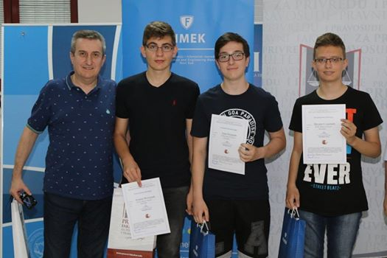

- На такмичењу на конкурс „Енергију штедим ЈА више вредим 8“, (који ЕГШ „Никола Тесла – Јагодина организује од 2009 - те године), тимови из одељења Е-11 су освојили прве две награде и то :
I место - “Лука и Давид“
Лука Стојановић и Давид Милетић - ментор Дејан Јованчић
2x Power bank 5000mA, ваучер кафеа „Падрино“ и поклон ментору
ЕГШ „Никола Тесла“ Јагодина
II место - „Алекса и Дарко“
Алекса Симић и Дарко Радичевић - ментор Дејан Јованчић
2x Power bank 5000mAh, 2x ЛЕД сијалице и поклон ментору
ЕГШ „Никола Тесла“ Јагодина

